Pierre Chambolle pierrechambollepro@gmail.com 06 51 09 89 94

Le skate-urbanisme à Tours
  - « UN TOURS EN SKATE »

Projet 2022

Le Skate-urbanisme :
“Le skate-urbanisme vise à anticiper et éviter les conflits d’usage éventuels, tout en embrassant les bénéfices du skate pour les intégrer aux réflexions de l’urbanisme. Ce n’est pas qu’un sport, c’est aussi un mode de déplacement doux et écologique, une culture et une forme d’expression artistique. Il développe la cohésion sociale, l’activité économique, le tourisme… Il incite à l’exploration du territoire, dynamise et sécurise certaines places ou quartiers, et crée de la vitalité, du partage et de la mixité entre usagers.” Léo Valls, skateur professionnel bordelais, initiateur du skate-urbanisme à Bordeaux.

Pourquoi intégrer le skateboard aux espaces publics ?
Le skate-urbanisme embrasse les valeurs positives du skateboard pour les intégrer aux projets de la ville et créer de la cohésion entre usagers :
- Promouvoir la mobilité douce
- Mutualiser les coûts d’équipements
- Encourager l’activité physique et créative
- Favoriser la cohésion sociale et l’accessibilité à la culture
- Dynamiser les espaces en déshérence, apporter de la sécurité, et développer le tourisme, l’attrait pour la ville. Il y a donc des débouchées économiques car une “ville jeune” et donc plus d’étudiants attirés, plus de logements, plus de population dans les universités, plus de consommation etc... Finalement, plus de rayonnement sur la scène régionale et nationale.
- Rendre la vie plus agréable car moins conflictuelle avec les autres usagers.
L’usager est au centre de nos réflexions. Notre mission est d’apporter des solutions concrètes pour anticiper ou arrêter des conflits d’usage, les détériorations prématurées, ou encore, le bruit, en concevant des espaces favorables à tous.

Le skate-urbanisme a déjà fait ses preuves :
Ainsi depuis de nombreuses années Copenhague, Malmo ou encore Melbourne, Paris et Bordeaux, ont adoptées avec succès cette politique qui favorise la pratique du skateboard en milieu urbain. Experts skateboards, urbanistes, citoyens, architectes, paysagistes et responsables des services de la ville œuvrent ensemble à concevoir des espaces mutualisés qui répondent aux exigences de chacun.
Les riverains nous disent “Vous avez des skate-parks, allez dans les skate-parks, le skate est interdit en ville.” En effet, lorsqu’on ne connait pas la culture, et cela est totalement normal, on se réfère à ce qui est le plus connu de tous, le skate-park. Mais le skate est un sport qui regorge d’innovation et de créativité, dans un skate-park, la créativité est minime car tout est normé et adapté à un certain style de skate, donc on perd l’originalité de la culture skate. Le skate est un sport/art de rue. Dans un skate-park notre cerveau est formaté donc la créativité ou l’originalité sont quasiment inexistant, or le skate est un sport qui prône la mixité culturelle, sociale ou de style de skate.
Il faut comprendre que la rue est l’essence même du skate, un skateur est un jour ou l’autre appelé par la rue, donc créer des skate-parks ou mettre de l’argent dedans plutôt que dans le skate-urbanisme n’est pas la solution, il faut faire des deux pour que le projets soit durable. En effet, le skateur passera par le skate-park, puis une fois le bon niveau atteint, il quittera le skate-park pour aller dans la « street », la rue.
Dans une ville on doit vivre ensemble, vivre en collectivité, et aujourd’hui avec la popularité du skate, chez les jeunes notamment, il fait partie intégrante du décor de la ville et sa culture. Au centre-ville on peut courir, jouer, faire de la musique, du vélo, conduire, faire la fête, des spectacles, donc on peut y skater.
Pour les villes écologiques, la volonté est aussi d’enlever petit à petit les voitures du centre-ville, il ne faut pas oublier que le skate est aussi un moyen de déplacement. De plus, il apporte de la vie sur certaines places, comme la place du CCCOD, de MAME ou encore le CINE LOIRE. Le fait de chercher toujours plus de créativité donne aussi envie aux skateurs d’explorer la ville, et donc la découvrir. Cela serait aussi, via les réseaux sociaux, un moyen de parler et faire la promotion de la ville auprès des jeunes.

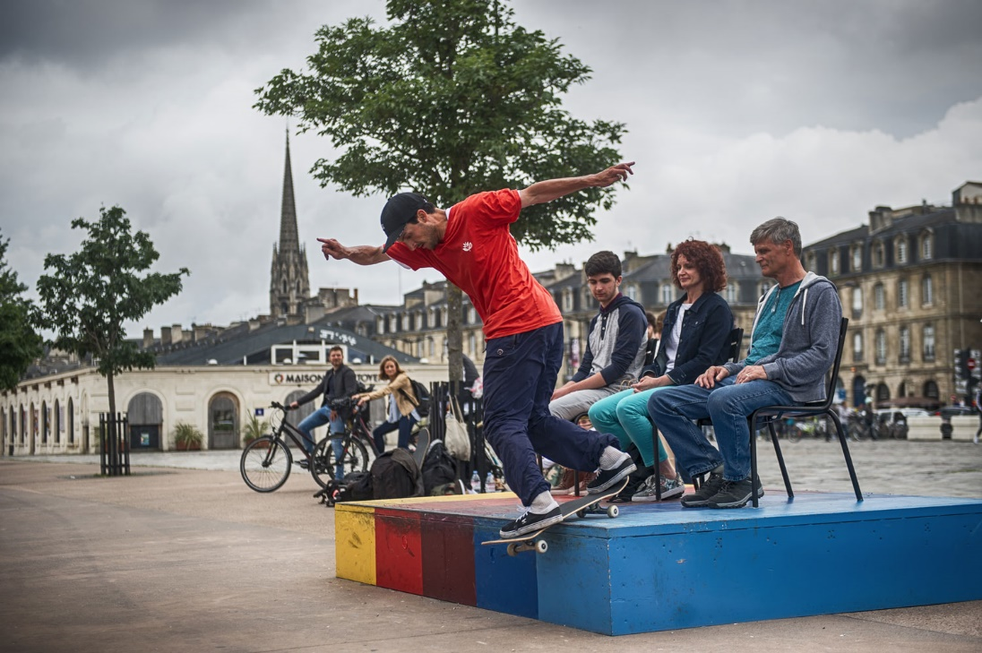
Léo Valls skatant un module issu du projet de skate-urbanisme de Bordeaux.

A Bordeaux, un parcours skate a été mis en place en lien avec différents lieux culturels de la ville, ce qui permet de mixer les riverains et skaters afin de faire découvrir la ville et le skate aux différents touristes ou habitants (utilisation de modules avec des couleurs vives pour mettre en valeur les lieux en harmonie avec le skate).
Finalement, la médiation et l’entente entre la ville, les riverains et les skateurs semble la solution vers laquelle convergent nos explications, d’où l’idée du skate-urbanisme à Tours. L’installation d’horaires sur les places ou lieux de vie de la ville, permettant à tous de vivre en communauté, est une des idées la plus appréciable pour tous, pour avancer dans le respect de chacun et l’entente entre les usagers de la ville. Des discussions entre skateurs et habitants seront organisées pour trouver un consensus.

Les matériaux et spécificités techniques :
Le but est de développer un skate-urbanisme écologique et durable. C’est pourquoi nous privilégions les matériaux de récupérations ou responsables et surtout durables.
L’objectif est de garder “l’esprit street” du skate, tout en le rendant accessible pour tous, en étant convivial. C’est pourquoi nous avons fait le choix des bancs en granit. Ils sont solides, ils se dégradent peu par rapport à du béton, sont plus beaux que ce dernier, sont peu bruyants et peuvent servir de bancs pour les usagers classiques. Ils semblent être le matériau parfait pour un usage durable. La hauteur varierait de 30 à 50 cm et une profondeur de 40/50cm. La longueur, quant à elle, serait parfaite à partir d’un mètre, plus ils seront long, plus ce sera intéressant à skater.

Schéma descriptif :
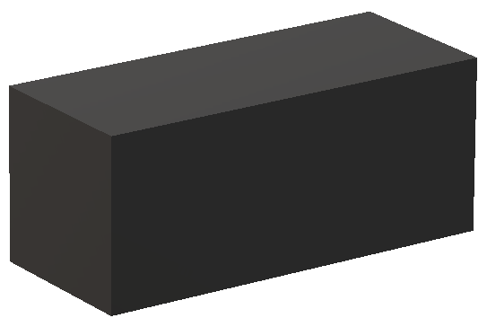

Conclusion curbs :
Ce sont des bancs parfaits pour la pratique du skateboard, ils sont à la bonne hauteur, la bonne largeur, longueur pour permettre une créativité débordante. Les curbs en granit polis sont excellents pour les grinds et les slides car ils glissent beaucoup, s’abiment peu et sont compatibles avec les matériaux composants les skates. De plus, leur solidité fait d’eux des bancs utilisables pour les usagers lambda. L’esthétique de ces bancs permet d’embellir la ville tout en la rendant skatable et agréable. Finalement, ce sont des bancs en granit noirs pour éviter un maximum les traces d’usage du skate.
Ce n’est pas tout, ils sont aussi très solides face aux changements de températures ou de météo. Ils sont simples donc s’accordent avec n'importe quoi. Ils remplissent certains espaces laissés vides, dynamises des lieux et permettent un meilleur accès à la culture skate (pratique, photo, vidéos, autres arts ou sports...). Enfin, ils permettent de partager des valeurs de sympathie, d’engagement, de dépassement de soi, de créativité, de soutien, de société multiculturelle et le partage de connaissances.

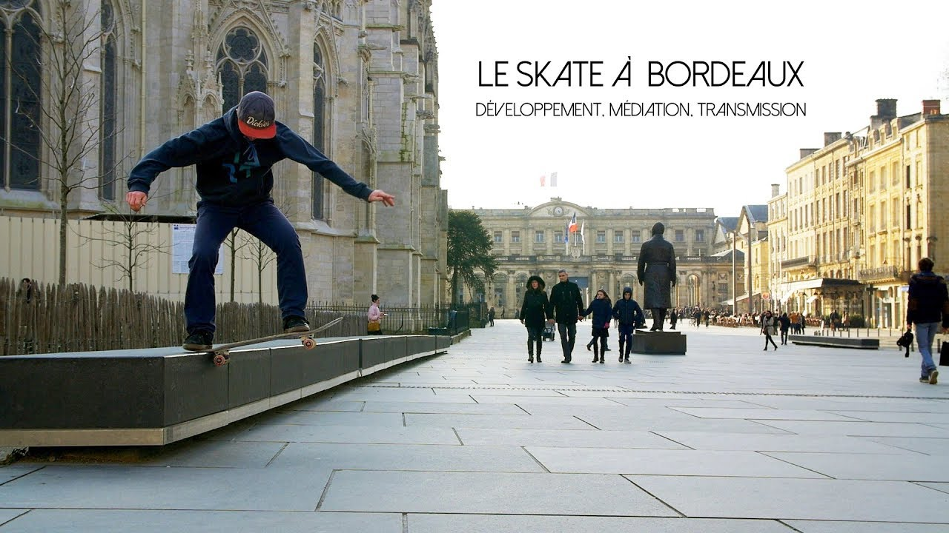

Exemple d’un skateur sur un banc en granit parfait pour skater, qui embelli la place, à Bordeaux.

Quels Lieux ?
Le CCCOD : Accès facile en voiture, bus, tram, train, vélo, skate...
Mixe entre l’art contemporain et le skate.
PROBLEMES : Habitations, résonnance, mauvais sol bruyant.
AVANTAGES : Grand espace, en ville et proche du local skateshop “à la bonne planchette”, il y a une bonne diversité pour différents types de skate, l’espace permet aussi d’éviter de déranger les autres skateurs, cyclistes, piétons... C’est aussi une des belles places de Tours, le skate-urbanisme permettrait donc de la mettre encore plus en valeur. Etant très spacieuse, cette place pourrait accueillir de nombreux modules ainsi que de nombreux arbres et plantes. L’idée serait aussi de travailler avec le Centre d’Art pour faire deesigner certains modules par des artistes volontaires.

MAME : Accès facile en skate, vélo, à pied, bus...
Mixe entre l’art et le skate. Place récemment rénovées, le skate-urbanisme serait comme la touche finale.
PROBLEMES : Le danger de la route à côté, les habitations, les bancs sont abimés par le skate.
AVANTAGES : Facile d’accès, sol déjà parfait pour le skate, grand espace avec plein de diversité, verdures et arbres, skate pas vraiment dérangeant pour le bruit sauf le soir, beau décors, place pour mettre des curbs ou autre, lieu mythique du skate à Tours. Ici aussi un travail main dans la main entre skateurs et artistes est envisageable.

CINE LOIRE : Accès un peu moins facile mais quand même via le tram, vélo, bus...
Le skate-urbanisme apporterait du dynamisme et il y a possibilité d’horaires sur la place le soir pour les bars etc... Cela à déjà été évoqué avec les établissements concernés qui sont intéressés.
PROBLEMES : Résonnance, curbs abimés car de mauvaise qualité.
AVANTAGES : Proximité de commerces = potentiels consommateurs, sol déjà très bien et adapté au skate, cohabitation entre les commerçants et les skateurs par l’instauration de certaines règles de vie (ne pas skater devant le magasin ou le cinéma). C’est le terminus du tramway, à 25 min de Tours centre, proximité du lycée Vaucanson, habitations lointaines et donc non dérangées, bancs de bonne hauteur pouvant être remplacés ou renforcés, très grande diversité et espace disponible. L’espace étant neuf, très agréable et beau. Les commerçants disent même que le skate dynamise la place et fait le « show ».
CHRIST ROI : Accès facile via le tram, moins de 10 minutes de Tours centre, accessible par le skate ou le vélo...
PROBLEMES : Lieu de culte, proximité de la route, quelques habitations et commerces.
AVANTAGES : Sol adapté pour la pratique du skate, bancs pouvant être remplacés car vieillissants, pour faire plus jolie, et qui seraient mieux pour tous les usagers. Proximité de commerces, peu de bruit du skate qui se fond dans la masse, grand espace et grande diversité pour un skate toujours plus créatif. Lieu agréable et vert.

Finalement, tous les lieux évoqués ont un potentiel immense en skate et en skate-urbanisme. De plus, ils sont tous reliés par le tramway et les bus, ce qui rend leurs accès plus simple et écologique. Cela ferait comme une sorte de parcours skate, relié à de belles places de Tours, parcours pouvant être suivi par des touristes. Ceux-ci seraient dirigés vers le centre-ville, cela permettant la découverte de la magnifique ville de Tours.
L’objectif serait de dynamiser certaines des places évoquées, tout en y faisant accepter le skate et le respect de tous les usagers. Le but est d’avoir une meilleure entente entre les usagers. Cela représente aussi un intérêt pour la ville pour son rayonnement inter-régional, sur les réseaux sociaux, la qualité de vie...

Les exemples :
Les curbs en Granit noir au CCCOD : L’objectif étant de promouvoir le respect entre usagers, le skate, la ville et l’écologie, mixer art de rue et nature nous semble être une évidence. C’est pourquoi nous avons pensé à des carrés composés de 4 bancs en granit d’une hauteur entre 30 et 50 cm, laissant assez d’espace entre eux pour y mettre des plantes ou un arbre. Cela reboiserait certaines places (comme les travaux faits à Mame) similaires à celle du CCCOD ou du Christ Roi et y apporterait de l’ombre. Cette forme de carré permettrait à la fois aux skateurs de skater et aux autres usagers de profiter d’un espace vert, à l’ombre, dynamique et où ils peuvent s’assoir sans être dérangé ou sans déranger.
Schéma descriptif :

La pyramide en bois du CCCOD ou de Ciné Loire : Vous l’avez lu, nous voulons aussi renforcer l’accessibilité du skate pour tous, et cela passe par des modules moins techniques, mais toujours aussi inspirants. C’est pourquoi nous avons pensés à une pyramide en bois, mobile ou non, qui permettrait même aux débutants de pouvoir progresser dans la rue, qui permettrait à un autre style de skate de profiter de l’espace, cela augmenterait la cohésion entre les utilisateurs. De plus, elle ne serait pas gênante en vue de la place présente au CCCOD, ni plus bruyante car en bois. Elle se marierait bien avec la place et pourrait être customisée par des artistes, renforçant la mixité des cultures artistiques (skate puis arts plastiques, peintures, puis finalement la photographie).
Schéma descriptif :
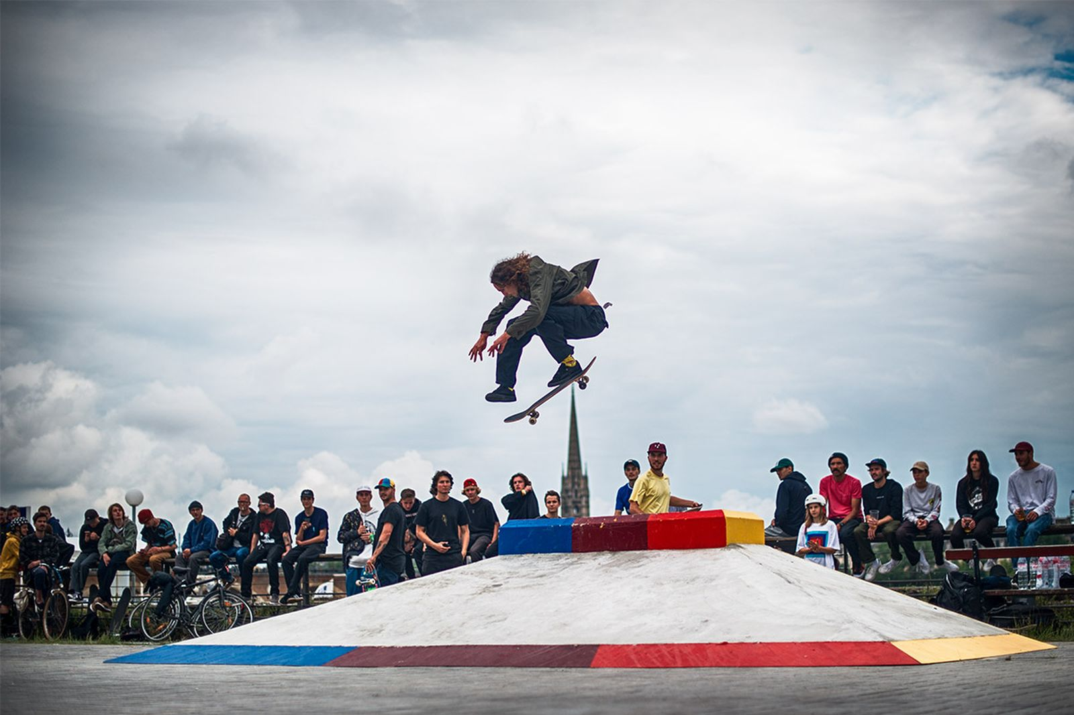
Image d’un skateur faisant un transfert sur la pyramide de skate-urbanisme de la ville de Bordeaux.
Les bancs « améliorés » du Christ Roi : Notre volonté est de garder l’esprit de conceptualité que porte le skate sans dégrader le quotidien des individus. Nous avons pu constater qu’au Christ Roi, les bancs était tous abimés et pas très esthétiques. C’est pourquoi nous avons réfléchis à une alternative de skate-urbanisme permettant d’enjoliver cette place. Finalement, nous avons décidés de rendre ces curbs plus accessibles que ceux du CCCOD tout en gardant leurs difficultés de base pour qu’ils plaisent à tous. De ce fait, nous y avons rajouté deux petites montées sur les côtés, permettant aux débutants de rider, aux plus avancés de s’en servir pour sauter plus haut et pour encourager la créativité. Etant plus résistants et plus pratiques pour le skate, ce serait aussi un avantage pour les usagers normaux qui les utiliseraient, car ils seraient en meilleur état.
La table de manual du Christ Roi : Une table de manual est en fait un curb mais en plus petit et plus large. En effet, ce n’est pas du tout le même style de skate. Le but de cet équipement est qu’il se trouve partout, s’abime très peu et convient à tous les niveaux. Il permet de développer l’équilibre des usagers et la technicité. L'emplacement choisi ne dérangerait personne et la fabrication de ce matériel serait simple, deux palettes de bois, une planche fixée au-dessus et le tour est joué !
Schémas descriptifs :

Notes :
Nous sommes conscients que ce type de projet représente un certain prix, mais voyant la ville changer, nous voulons apporter notre main à la patte. C’est pourquoi nous nous engageons dans ce projet de skate-urbanisme. Nous savons aussi que tous ne peuvent pas accepter ou tolérer de la même manière, c’est pourquoi nous serions d’accord pour mettre certains horaires sur les places pour garder le skate sur ces lieux et en même temps vivre ensemble. C’est cela aussi le skate-urbanisme, trouver des compromis plutôt que des situations de conflit ou de rejet de certains usagers. Les riverains doivent faire des efforts et les skateurs aussi pour bien vivre en communauté.
Evidemment, l’objectif étant de fraterniser la collectivité, le projet peut être un lien entre les citoyens, la ville et les associations. C’est pourquoi l’intervention d’une association pour planter les arbres et autres plantes vertes sera, si cela est possible, un élément extrêmement important du projet.

Merci pour votre temps !
Respectueusement
Pierre Chambolle

